學生姓名：_________________ 班別：________ ( ) 日期：______________

適用單元 | 相關概念／學習重點
6 能源科技與環境 | 能源；風能；燃煤；可再生能源；不可再生能源

 | 探究議題：香港使用能源發電的情況  (配合單元6 課題2 能源新方向 使用)

資料A：南丫風采發電站和南丫發電廠的學習旅程短片

^{學生可登入以下網址，觀看學習旅程短片：}
https://www.youtube.com/watch?v=Xx_WBc_G5Ao&feature=youtu.be | 
風采發電站
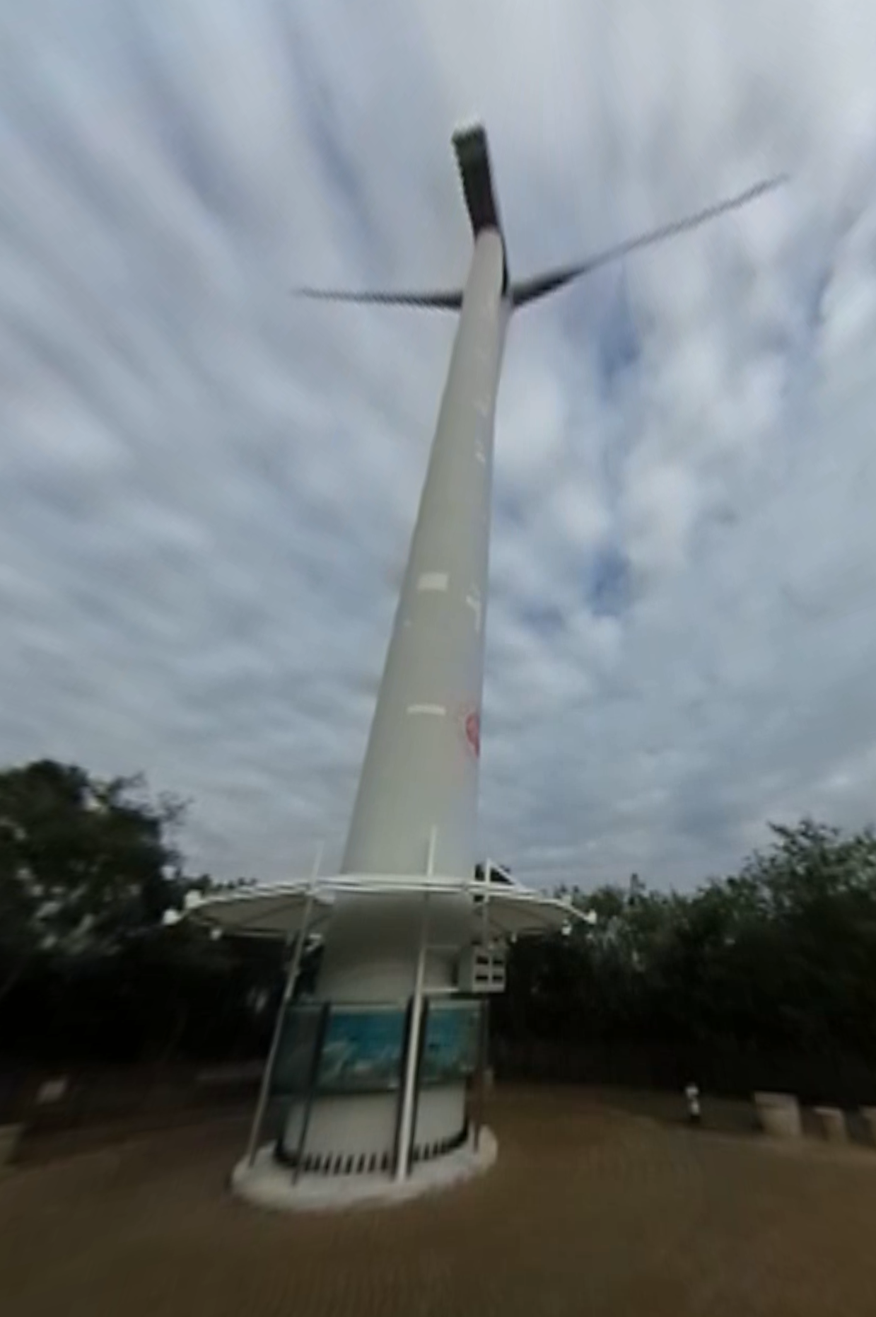 | 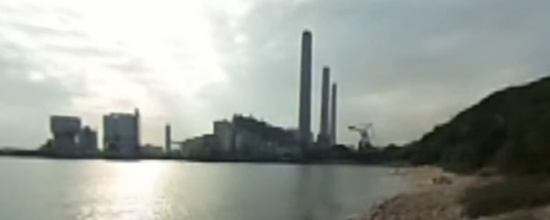  南丫發電廠

資料B：關於風采發電站的簡介
南丫風采發電站位於香港南丫島大嶺，是全港首個使用風能的商用發電站，由香港電燈公司斥資1 500萬港元興建，於2006年2月23日正式啟用，預計全年可生產近100萬度電，足夠250戶家庭使用一年。

 | 想想看

1 (a) 資料A的學習旅程短片展示了使用不同能源驅動的兩種發電設施。試加以說明。
____________________________________________________________________
____________________________________________________________________
____________________________________________________________________
____________________________________________________________________
(b) 這兩種發電設施有甚麼特色？試各舉一項並加以說明。
____________________________________________________________________
____________________________________________________________________
____________________________________________________________________
____________________________________________________________________
____________________________________________________________________
____________________________________________________________________
(c) 你認為哪種發電設施較優勝？為甚麼？
____________________________________________________________________
____________________________________________________________________
____________________________________________________________________
____________________________________________________________________
____________________________________________________________________
____________________________________________________________________
____________________________________________________________________
____________________________________________________________________
____________________________________________________________________
____________________________________________________________________

